 | Projeto Estabilidade Operacional Contax  Reunião de Entendimentos #150 | Data  13/06/2016

Área | Convocados
SD - Serviços Centralizados | Daniel Donaire
SD - Serviços Centralizados | Roberto Muto
CSC - Gestão de Problemas | Stuart Faria
CSC - Gestão de Mudanças | Marilice de Oliveira
CSC - NOC | Dennys Bruno
CSC - Alto Impacto | Filipe Antunes
CSC - Service Desk | Lazaro Costa
TI Contax | Luis Marçal
Chacon Consultoria | Felipe Lima

Objetivo
Realizar alinhamento entre as equipes visando afinar a classificação dos incidentes.

Ações Discutidas
No início da reunião observou-se o indicador referente ao mês de junho:

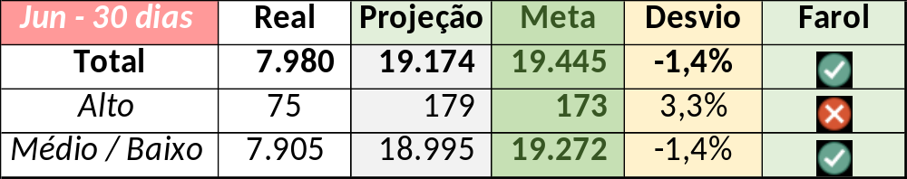

Em um segundo momento foram analisados os incidentes de 10 a 12/06:

Chamado | Cliente - Operação | Criado | Ação | Responsável | Classificação
CTXSPOBF-147531 | Santander - CO + Digitação | 10/06/2016 08:06:31 | Atrelar a problema | Stuart Faria | Software / CCW / Falha autenticação
CTXBHZRI-102966 | Contax - Administrativo | 10/06/2016 11:23:37 | Alinhar abertura | Stuart Faria (Alexandre Souza) | Software / Sistemas Oi / Barramento
CTXSPOAL-120979 | Cielo - SMALL | 10/06/2016 14:24:06 | Alterar para indevido | Lazaro Costa | Não se aplica
CTXPOARB-107223 | NET - N1 | 10/06/2016 16:20:25 | Atrelar a gestão de problemas | Stuart Faria (Claudio Filho) | Hardware / AES / Falha de disco
CTXRJOMK-145430 | Bradesco - Seguros | 10/06/2016 16:23:02 | De acordo com os critérios |  | Software / Sistemas Bradesco / Falha autenticação
CTXRECSA-504234 | Bradesco - Transacional Veículos | 11/06/2016 08:51:12 | Duplicar no chamando CTXRJOMK-145430 | Lazaro Costa | Não se aplica
CTXNITSP-186459 | OI SAV - SAV Varejo | 11/06/2016 09:07:40 | Verificar responsável | Wagner Felix | Verificar
CTXRECSA-504245 | OI Móvel - BO ANATEL MÓVEL | 11/06/2016 09:32:30 | Alinhar solução de contorno e diagnóstico | Geraldo Junior | Software / Webchat / Apache 2.2
CTXCASEH-20947 | Vivo Móvel - Contestação | 11/06/2016 10:25:43 | Alterar para indevido | Filipe Antunes | Não se aplica
CTXSALPB-69819 | OI Televendas - TELEVENDAS FIXO | 11/06/2016 11:42:31 | De acordo com os critérios |  | Software / STC Falha comunicação
CTXRBRSA-3018 | Claro - SAC Pré-Pago | 11/06/2016 23:45:35 | Alterar para alto | Dennys Bruno | Não se aplica

